Областное государственное автономное профессиональное образовательное учреждение
«Шебекинский техникум промышленности и транспорта»

ПРИКАЗ
от 05.10.2023 г. Шебекино № 381/05-02/С

О зачислении в ОГАПОУ «ШТПТ»

На основании протокола заседания приёмной комиссии от 05.10.2023 года №11

ПРИКАЗЫВАЮ:
- Зачислить с 05.10.2023 года в число студентов очной формы обучения ОГАПОУ «Шебекинский техникум промышленности и транспорта» за счет средств бюджета Белгородской области следующих абитуриентов:

специальности 15.02.12 Монтаж, техническое обслуживание и ремонт промышленного оборудования (по отраслям)

1 | Звездина Константина Сергеевича

специальности 18.02.12 Технология аналитического контроля органических соединений

1 | Шеремета Артема Ивановича

специальности 23.02.07 Техническое обслуживание и ремонт двигателей, систем и агрегатов автомобилей

1 | Багаури Павла Валерьевича

- Зачислить с 05.10.2023 года в число студентов заочной формы обучения ОГАПОУ «Шебекинский техникум промышленности и транспорта» за счет средств бюджета Белгородской области следующих абитуриентов:

специальности 38.02.03 Операционная деятельность в логистике

1 | Матрашилова Игоря Андреевича

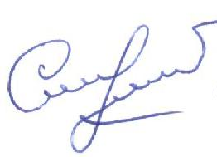
И.о. директора техникума: 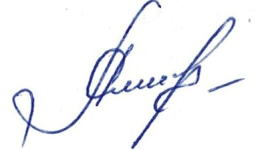 Н.А.Якимова

Исп. Шевлякова Л.А.

